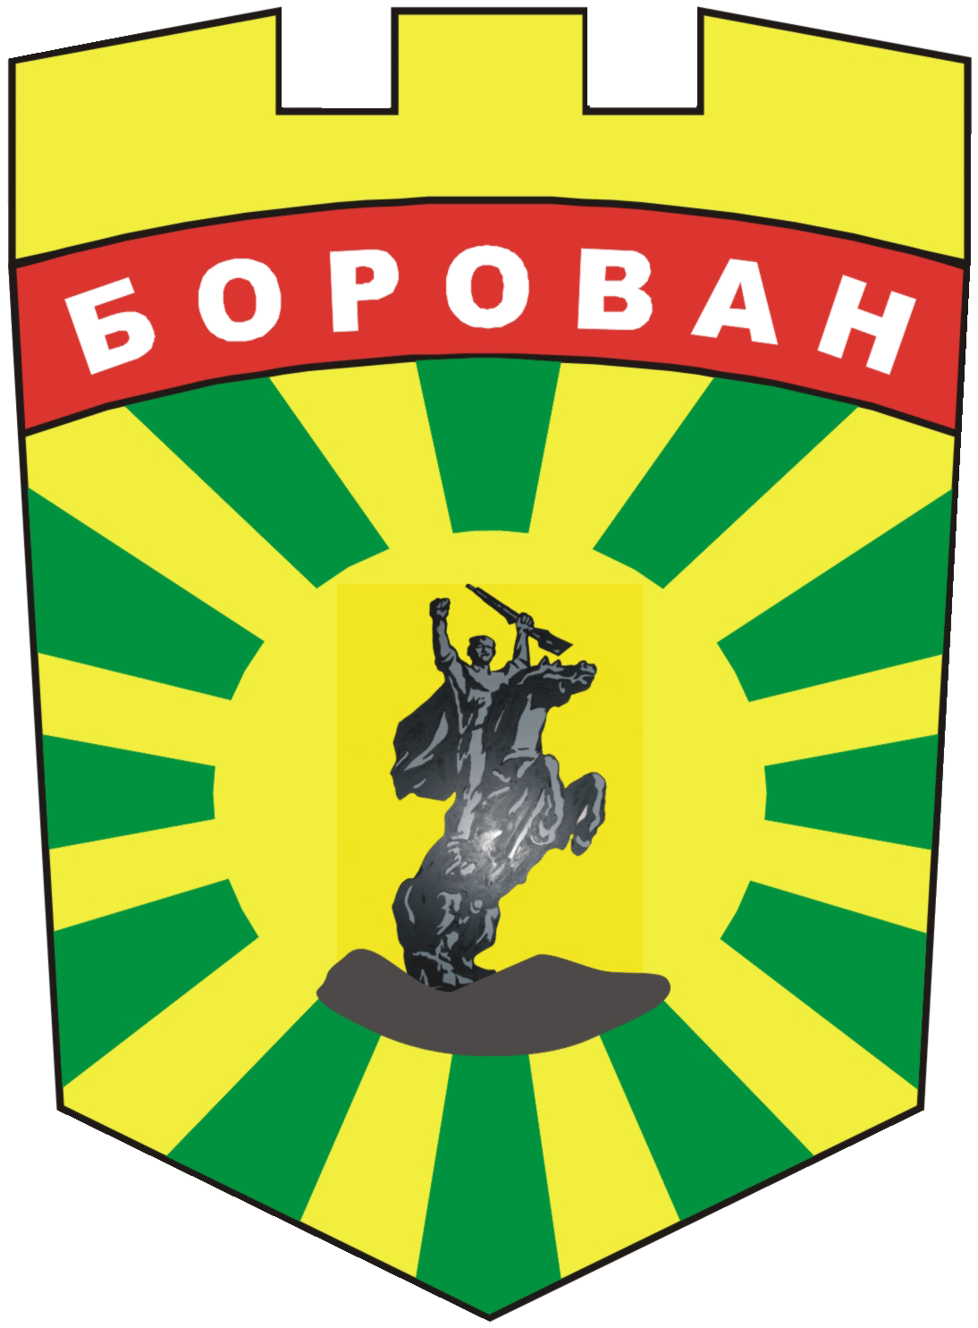

ОБЩИНА БОРОВАН
3240 Борован, ул. „Иван Вазов” №1, тел.: (09147) 9440
кмет: (09147) 9330, секретар: (09147) 9301, факс: (09147) 9200
e-mail: ob_borovan@abv.bg; www. borovan.bg

изх.№…........./…………2016г.

ДО
ОБЩИНСКИЯ СЪВЕТ
НА ОБЩИНА БОРОВАН
ОБЛАСТ ВРАЦА

Д О К Л А Д Н А

От инж.Десислава Димитрова Тодорова – Кмет на Община Борован, област Враца

ОТНОСНО: Кандидатстване на Община Борован, бенефициент в разработването и изпълнението, в случай на одобрение, на проектно предложение „ОБРАЗОВАТЕЛНА ИНТЕГРАЦИЯ НА УЧЕНИЦИТЕ ОТ ЕТНИЧЕСКИТЕ МАЛЦИНСТВА И/ИЛИ ТЪРСЕЩИ ИЛИ ПОЛУЧИЛИ МЕЖДУНАРОДНА ЗАКРИЛА“ относно схема за предоставяне на безвъзмездна финансова помощ BG05M2OP001-3.002 „Образователна интеграция на учениците от етническите малцинства и/или търсещи или получили международна закрила” по Оперативна програма „Наука и образование за интелигентен растеж“ 2014 – 2020 г.

УВАЖАЕМИ ДАМИ И ГОСПОДА ОБЩИНСКИ СЪВЕТНИЦИ,

Във връзка с кандидатстване на Община Борован, като бенифициент в разработването и изпълнението, в случай на одобрение, на проектно предложение „ОБРАЗОВАТЕЛНА ИНТЕГРАЦИЯ НА УЧЕНИЦИТЕ ОТ ЕТНИЧЕСКИТЕ МАЛЦИНСТВА И/ИЛИ ТЪРСЕЩИ ИЛИ ПОЛУЧИЛИ МЕЖДУНАРОДНА ЗАКРИЛА“ относно схема за предоставяне на безвъзмездна финансова помощ BG05M2OP001-3.002 „Образователна интеграция на учениците от етническите малцинства и/или търсещи или получили международна закрила” по Оперативна програма „Наука и образование за интелигентен растеж“ 2014 – 2020 г. в партньорство с училища:
В съответствие с критериите за кандидатстване и на основание чл.21,ал.1, т.12 от ЗМСМА, предлагам на Общински съвет – Борован да вземе следните решения:

Р Е Ш Е Н И Е:

На основание 17, ал. 1, т. 3 във връзка с чл. 21, ал. 1, т. 19 и чл. 21, ал. 2 във връзка с чл. 59 и следващите от ЗМСМА и чл.60, ал.1 от АПК.

1. Дава съгласие за кандидатстване на Община Борован, в разработването и изпълнението, в случай на одобрение, на проектно предложение „ОБРАЗОВАТЕЛНА ИНТЕГРАЦИЯ НА УЧЕНИЦИТЕ ОТ ЕТНИЧЕСКИТЕ МАЛЦИНСТВА И/ИЛИ ТЪРСЕЩИ ИЛИ ПОЛУЧИЛИ МЕЖДУНАРОДНА ЗАКРИЛА“ относно схема за предоставяне на безвъзмездна финансова помощ BG05M2OP001-3.002 „Образователна интеграция на учениците от етническите малцинства и/или търсещи или получили международна закрила” по Оперативна програма „Наука и образование за интелигентен растеж“ 2014 – 2020 г. в партньорство с учища: ОУ „Отец Паисий“с.Борован, ОУ „Св.Св. Кирил и Методий“с.Малорад, „Св.Св. Кирил и Методий“с.Добролево, ПГТ„Коста Петров“ с.Борован и партньорство с ЦМЕДТ АМАЛИПЕ гр.Велико Търново.

2. Дава съгласие, в случай на одобрение, проектът да бъде в партньорство със училища: ОУ „Отец Паисий“с.Борован, ОУ „Св.Св. Кирил и Методий“с.Малорад, „Св.Св. Кирил и Методий“с.Добролево, ПГТ„Коста Петров“ с.Борован и партньорство с ЦМЕДТ АМАЛИПЕ гр.Велико Търново.

3. Възлага на Кмета на Община Борован да извърши всички необходими правни и фактически действия по т. 1 и т. 2 от настоящото решение във връзка с проектно предложение „ОБРАЗОВАТЕЛНА ИНТЕГРАЦИЯ НА УЧЕНИЦИТЕ ОТ ЕТНИЧЕСКИТЕ МАЛЦИНСТВА И/ИЛИ ТЪРСЕЩИ ИЛИ ПОЛУЧИЛИ МЕЖДУНАРОДНА ЗАКРИЛА“ относно схема за предоставяне на безвъзмездна финансова помощ BG05M2OP001-3.002 „Образователна интеграция на учениците от етническите малцинства и/или търсещи или получили международна закрила” по Оперативна програма „Наука и образование за интелигентен растеж“ 2014 – 2020 г.

4. Допуска предварително изпълнение на настоящото решение на основание чл. 60, ал. 1 от АПК, с оглед защита на обществения интерес.

5. ОбС удостоверява, че включените дейности в проекта отговарят на приоритетите на Общинския план за развитие на община Борован за периода 2014-2020г.

ВНЕСЪЛ ДОКЛАДНАТА,
КМЕТ НА ОБЩИНА БОРОВАН :
/ИНЖ.ДЕСИСЛАВА ТОДОРОВА

Съгласувал Юрист : М.Добрилова

Изготвил:
/А.Искренова – гл.експерт“ Проекти“ /

